Kesselring methode

Nummer 1!

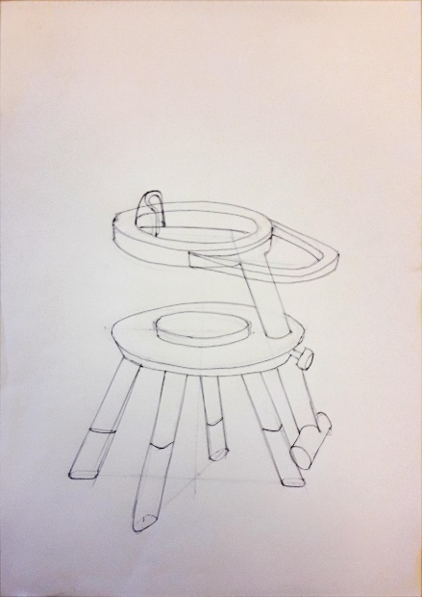

Nummer 3!

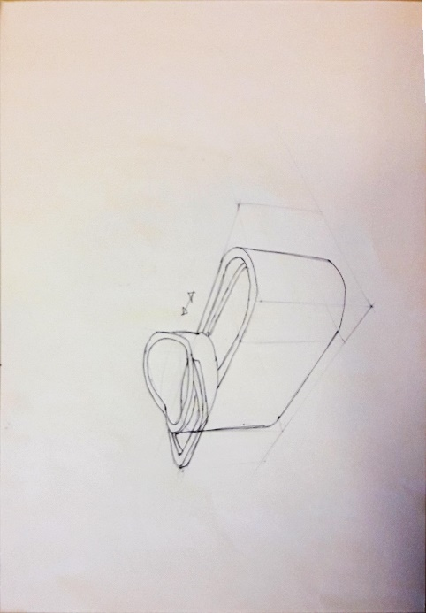

Nummer 2

|  |  |  |  |  |  |  |  |
| --- | --- | --- | --- | --- | --- | --- | --- |
| Functionele voorwaarden | Weegfactor (1-3) | 1 | 2 | 3 | 4 | 5 | Maximaal haalbaar totaal |
| Moet binnen 1,5 uur in elkaar kunnen worden gezet | 2 | (3*2) | (3*2) | (3*2) | (…) | (…) | 9 |
| Het kind moet veilig kunnen zitten | 3 | (2*2) | (1*3) | (3*3) | (…) | (…) | 9 |
| het kind moet makkelijk bij zijn eten kunnen | 2 | (3*2) | (1*2) | (3*2) | (…) | (…) | 9 |
| Het kind moet een fatsoenlijke/rechte rugleuning hebben | 2 | (2*2) | (3*2) | (3*2) | (…) | (…) | 9 |
| Totaalscore | | 20 | 17 | 27 |  |  |  |
| Maximum haalbare score | | | | | | | 27 |
| Percentage van maximum haalbare score | | 74% | 63% | 100% |  |  |  |

|  |  |  |  |  |  |  |  |
| --- | --- | --- | --- | --- | --- | --- | --- |
| Fabricage voorwaarden | Weegfactor (1-3) | 1 | 2 | 3 | 4 | 5 | Maximaal haalbaar totaal |
| Maakbaarheid | 3 | (2*3) | (3*3) | (3*3) | (…) | (…) | 9 |
| Kans op kappoten delen | 3 | (1*3) | (2*3) | (3*3) | (…) | (…) | 9 |
| Kosten per product | 2 | (2*3) | (3*2) | (1*2) | (…) | (…) | 6 |
| Accurate vormen | 2 | (1*2) | (2*2) | (3*2) | (…) | (…) | 6 |
| Totaalscore | | 14 | 19 | 26 |  |  |  |
| Maximum haalbare score | | | | | | | 28 |
| Percentage van maximum haalbare score | | 50% | 68% | 95% |  |  |  |

Grafiek

|  |  |  |  |  |  |  |  |  |  |  |  |
| --- | --- | --- | --- | --- | --- | --- | --- | --- | --- | --- | --- |
| Functionele voorwaarden (in %) | 100 |  |  |  |  |  |  |  |  |  |  |
| 90 |  |  |  |  |  |  |  |  |  |  |
| 80 |  |  |  |  |  |  |  |  |  |  |
| 70 |  |  |  |  |  |  |  |  |  |  |
| 60 |  |  |  |  |  |  |  |  |  |  |
| 50 |  |  |  |  |  |  |  |  |  |  |
| 40 |  |  |  |  |  |  |  |  |  |  |
| 30 |  |  |  |  |  |  |  |  |  |  |
| 20 |  |  |  |  |  |  |  |  |  |  |
| 10 |  |  |  |  |  |  |  |  |  |  |
|  | | 10 | 20 | 30 | 40 | 50 | 60 | 70 | 80 | 90 | 100 |
| Fabricage voorwaarden (in %) | | | | | | | | | |